**МИНИСТЕРСТВО ЦИФРОВОГО РАЗВИТИЯ, СВЯЗИ И МАССОВЫХ КОММУНИКАЦИЙ РОССИЙСКОЙ ФЕДЕРАЦИИ ФЕДЕРАЛЬНОЕ ГОСУДАРСТВЕННОЕ БЮДЖЕТНОЕ ОБРАЗОВАТЕЛЬНОЕ УЧРЕЖДЕНИЕ ВЫСШЕГО ОБРАЗОВАНИЯ «САНКТ-ПЕТЕРБУРГСКИЙ ГОСУДАРСТВЕННЫЙ УНИВЕРСИТЕТ ТЕЛЕКОММУНИКАЦИЙ ИМ. ПРОФ. М.А. БОНЧ-БРУЕВИЧА» (СПбГУТ)**

КАФЕДРА ПРОГРАММНОЙ ИНЖЕНЕРИИ И ВЫЧИСЛИТЕЛЬНОЙ ТЕХНИКИ

Дисциплина: «Машинно-зависимые языки программированияе»

Лабораторная работа №5.

**Тема: «Сопроцессор»**

Выполнил:

Студент группы ИКПИ-21

Козлова А. И.

Подпись ______________

Принял:

Старший преподаватель кафедры ПИиВТ

Анохин Ю. В.

Подпись ______________

**А. *Постановка задачи***

Вычислить заданное вещественное выражение для исходных данных в форматах Float(SINGLE для переменных a и b) и Int(INTEGER - все остальные переменные), используя арифметические операции сопроцессора Исходные значения переменных вводятся пользователем с клавиатуры. Они должны быть максимально приближены к максимально-возможным для тех типов данных, с которыми решается задача. При вводе данных рекомендуется вывести диапазон возможных значений. Размер и тип числителя, знаменателя и результата зависит от заданного выражения.



**Б. *Разработка алгоритма***

С помощью глобальных переменных в C и external-объявленных переменных будет осуществляться обмен данными между модулями на Assembler и C. С помощью операций mov, div, sub, add, модуль на Assembler будет высчитывать необходимые значения.

**В. *Описание программы***

Варианты программы для разных типов данных. Программа принимает на вход числа – a, b, c, затем выдаёт результат, высчитанный на С и на Assembler

**Д. Контрольный расчёт**

Вариант программы для 1-битового знакового типа данных. a = 4, b = 5, c = 6

Числитель: 4 + 5*6 – 1 = 33

Знаменатель: 4/3 + 1 = 2

Результат: 33/2 = 16;

**Д. *Результаты работы программы***

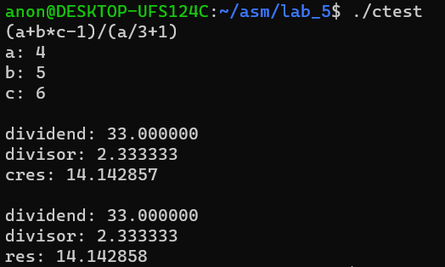

рис 1. Результаты работы программы

**E. Код программы.**

**C**

#include <stdlib.h>  
#include <stdio.h>  
#include <inttypes.h>  
  
extern void asmf(void);  
extern float va, vb;  
extern int16_t vc;  
extern float res, divd, divr;  
int main(void)  
{  
 printf("(a+b*c-1)/(a/3+1)\n");  
 printf("a: ");  
 scanf("%f", &va);  
 printf("b: ");  
 scanf("%f", &vb);  
 printf("c: ");  
 scanf("%hd", &vc);  
 //(a+b*c-1)/(a/3+1)  
  
 asmf();  
 float c = vc;  
 printf("\ndividend: %f\n", va + vb*c - 1);  
 printf("divisor: %f\n", (float)(va/3 + 1));  
 printf("cres: %f\n\n", (float)(va + vb*c - 1) / (float)(va/3 + 1));  
 printf("dividend: %f\n", divd);  
 printf("divisor: %f\n", divr);  
 printf("res: %f\n", res);  
  
 return 0;  
};

**Asm**

global divd  
global divr  
global va  
global vb  
global vc  
global res  
  
;(a+b*c-1)/(a/3+1)  
  
section .data  
 c3 dd 3.0  
section .bss  
 res resb 4  
 divd resb 4  
 divr resb 4  
 va resb 4  
 vb resb 4  
 vc resb 2  
section .text  
 global asmf  
  
asmf:   
 fld dword [vb]   
 fild word [vc]  
 ;fld dword [va]  
 fmulp st1  
 fld dword [va]  
 faddp st1, st0  
 fld1   
 fsubp st1, st0   
 fstp dword [divd]  
   
 fld dword [va]  
 fdiv dword [c3]   
 fld1  
 faddp st1, st0  
 fst dword [divr]  
   
 fld dword [divd]   
 fdivrp st1, st0   
 fstp dword [res]   
 ret